

**Γραφικά Υπολογιστών**

**2018-2019**

***Προγραμματιστική Άσκηση 2***

**Ομάδα**

• 1006 – ΚΑΡΑΜΙΝΤΖΙΟΣ ΜΑΡΙΟΣ ΙΩΑΝΝΗΣ

• 1041 – ΜΠΑΛΑΦΑΣ ΒΑΣΙΛΕΙΟΣ

# Σχετικά με το παραδοτέο

H εργασία αναπτύχθηκε σε **C#** με την χρήση της μηχανής παιχνιδιών **Unity3D** (έκδοση *2018.1.6.f1).*

Το παιχνίδι αποτελείτε από 4 σκηνές.

Η **1η σκήνη** είναι η αρχική οθόνη η οποία δίνει στον χρήστη την δυνατότητα να προχωρήσει στην επόμενη σκηνή πατώντας το κουμπί “*Create World*” ή να κλείσει το παιχνίδι πατώντας το κουμπί “*Quit*”

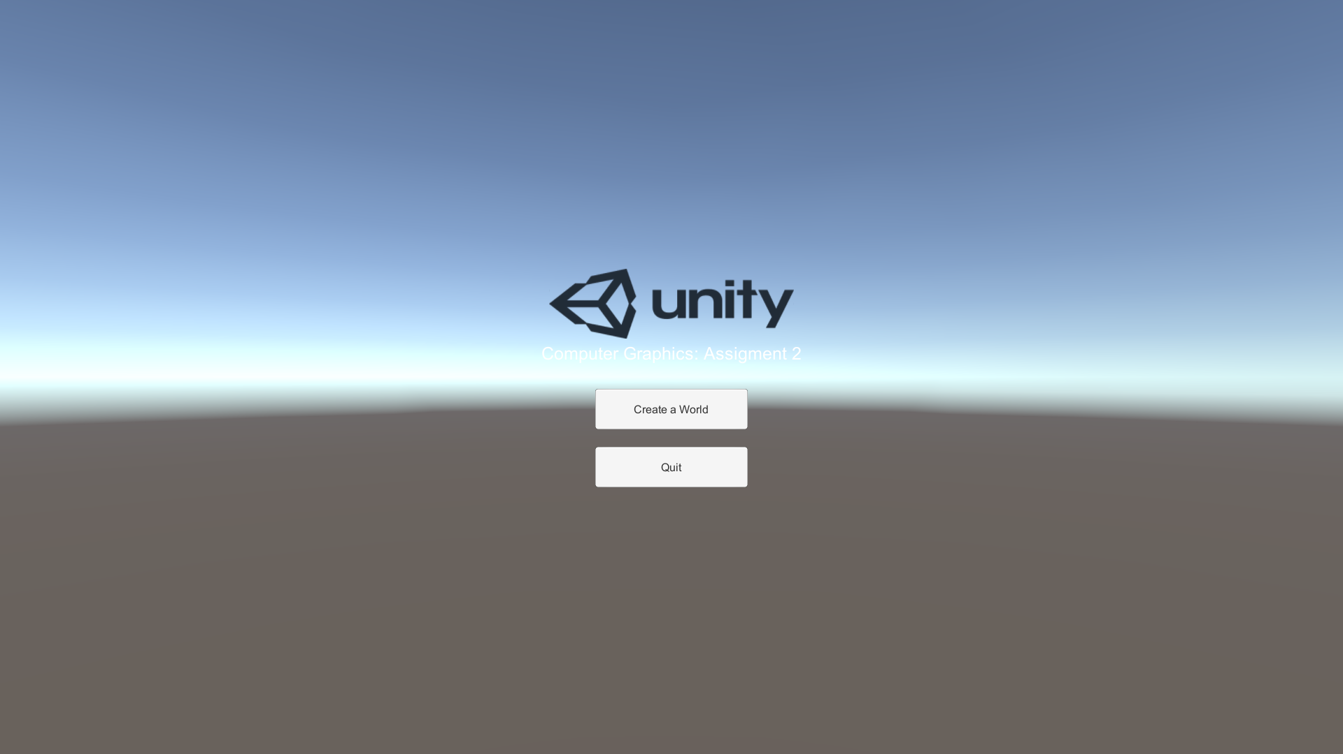

Στη **2η σκήνη** ο χρήστης δίνει τη διάσταση Ν του 3D πλέγματος και πατώντας το κουμπί “*Generate!*” τον κατευθύνει στην επομένη – κεντρική σκηνή του παιχνιδιού.

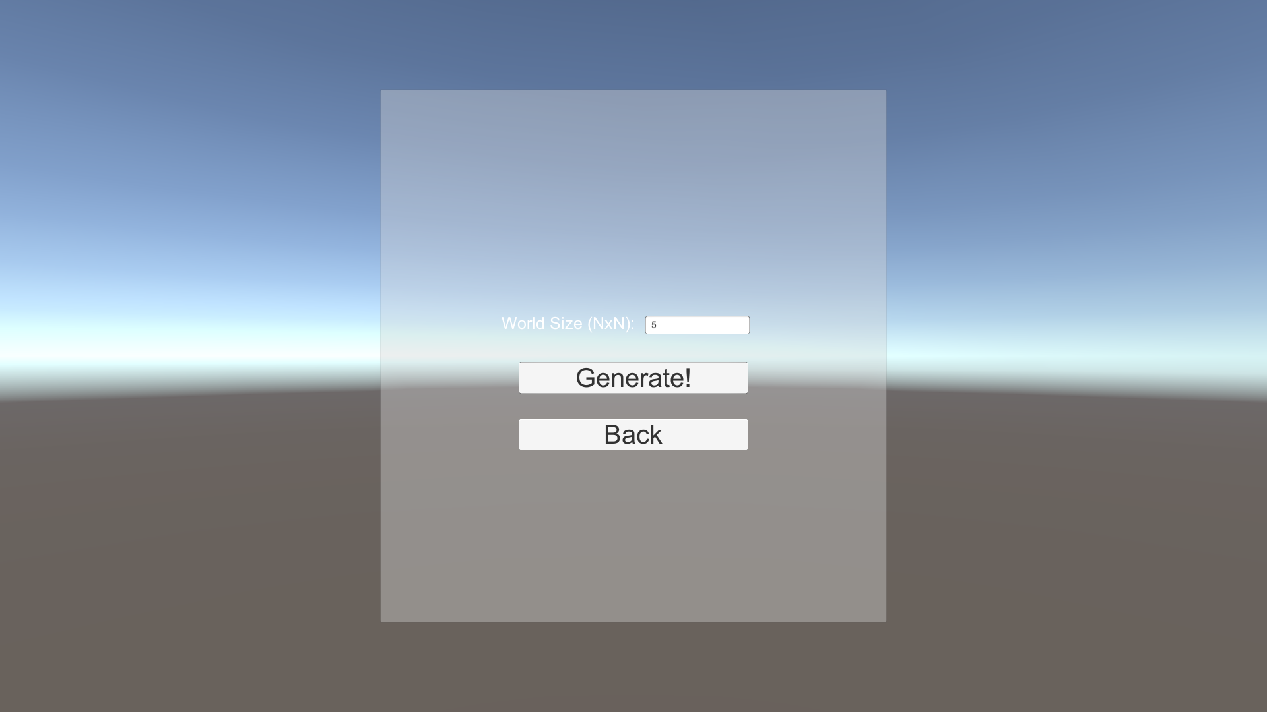

Η **3η σκήνη** είναι η κεντρική σκηνή του παιχνιδιού στην οποία υλοποιούνται όλες οι λειτουργίες της εκφώνησης.

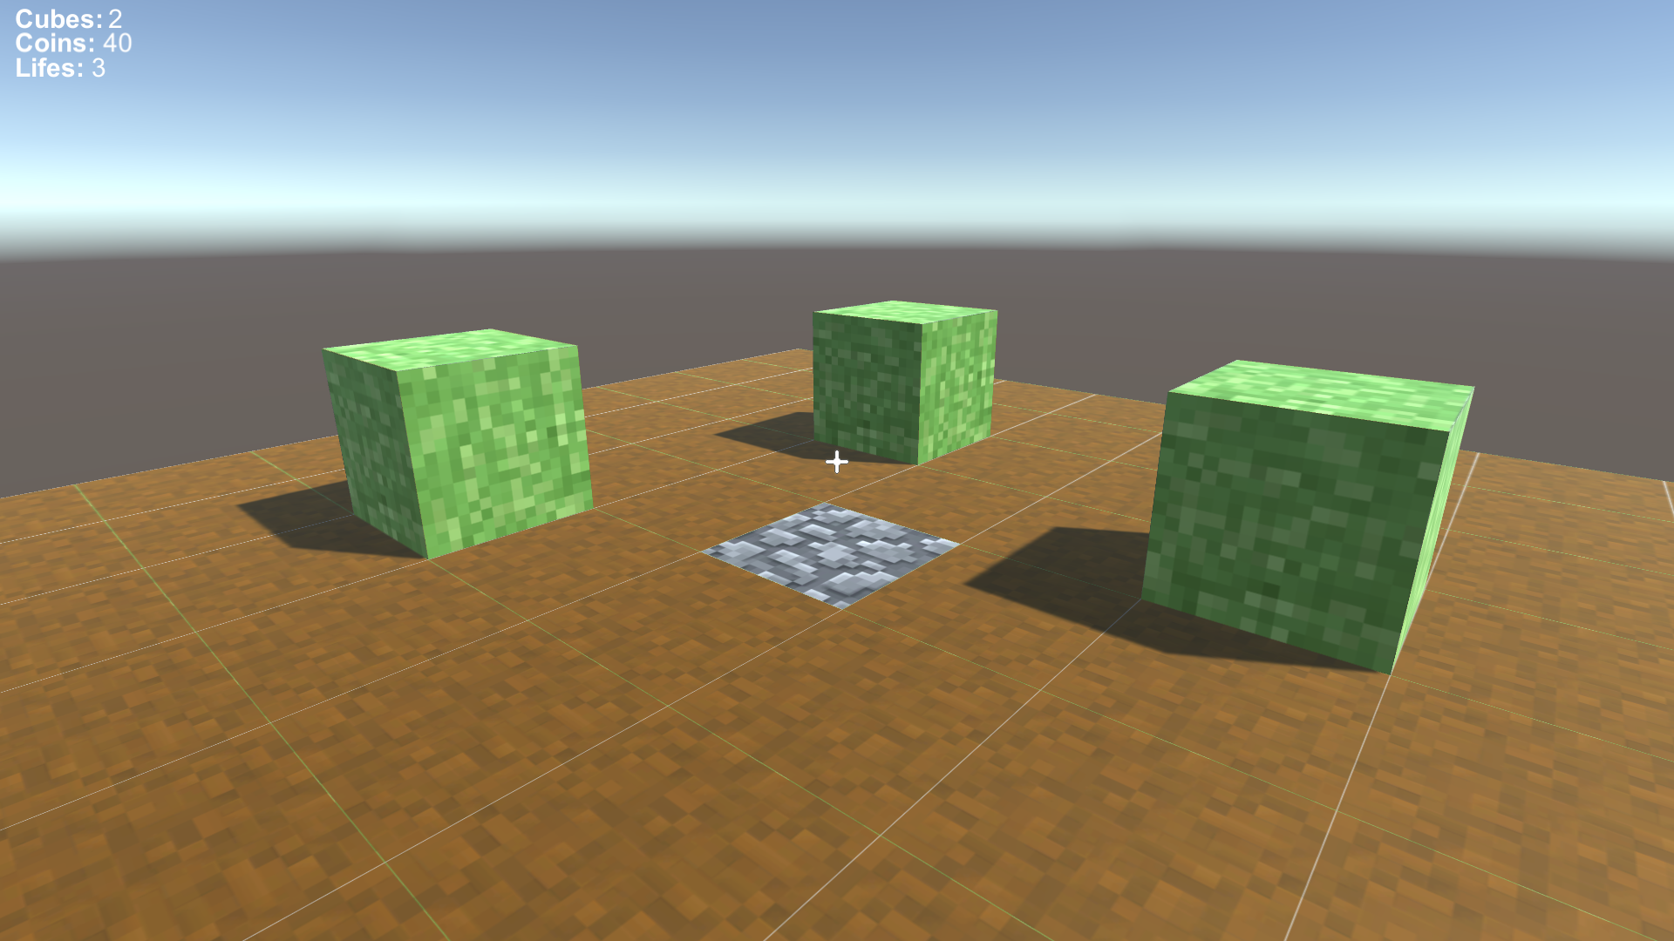

Η **4η σκήνη** είναι η τελευταία σκήνη του παιχνιδιού και εμφανίζεται μόνο αν ο παίχτης χάσει όλες του τις ζωές.

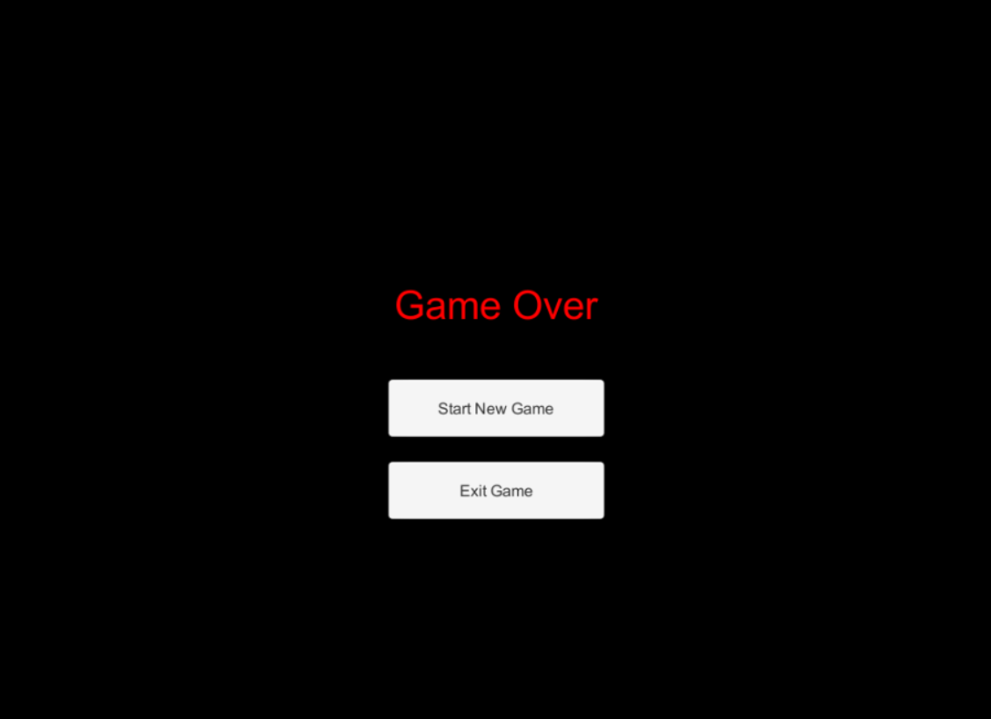

# Πηγές - Αναφορές

* <https://docs.unity3d.com/Manual/index.html>
* <https://answers.unity.com/index.html>